App用户注册、认证操作手册

- 用户注册/登录

新用户注册
- 安卓通过小米、OPPO、华为等应用中心进行下载，iOS通过App Store下载。
- 下载后打开APP，同意用户协议和隐私协议；
- 协议通过进入首页，点击「我的」进行进入登录页面-点击「注册」-开始注册；
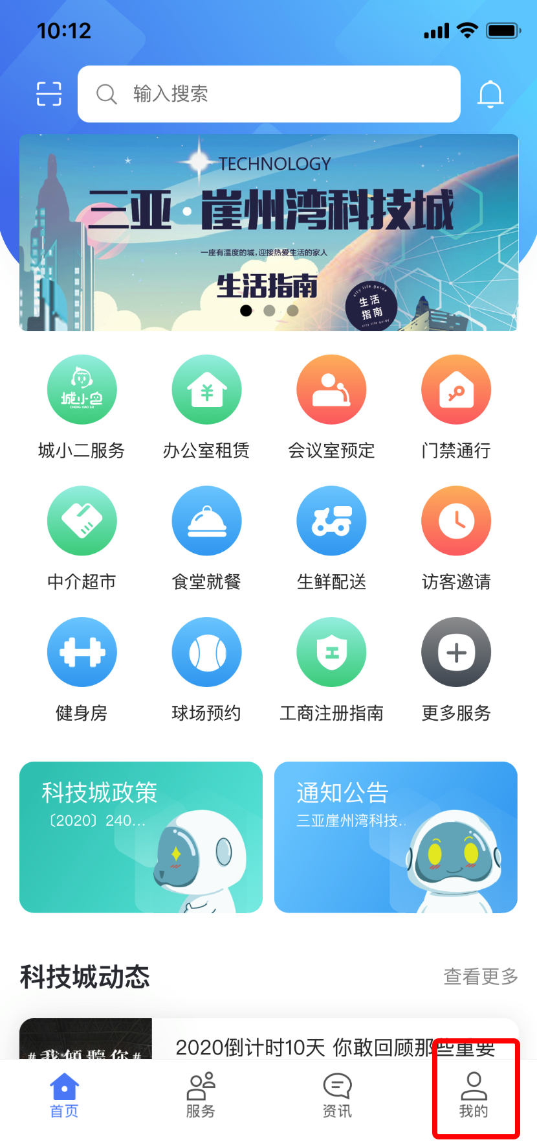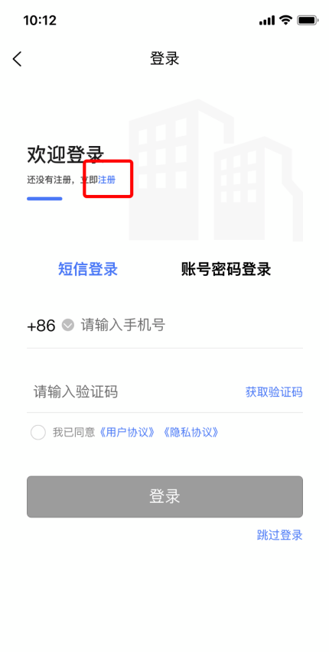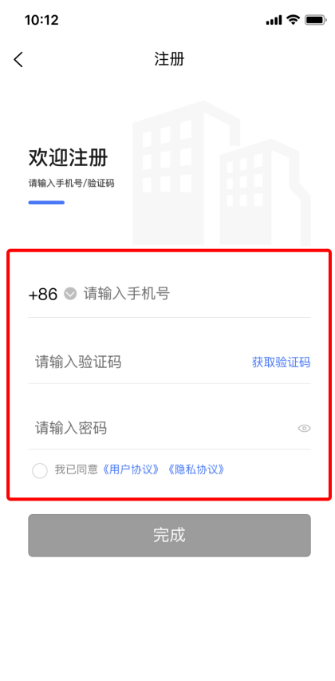

用户登录
- 下载后打开APP，进入首页，点击「我的」进行进入登录页面-开始登录；
- 可通过手机验证码登录或账号密码登录；
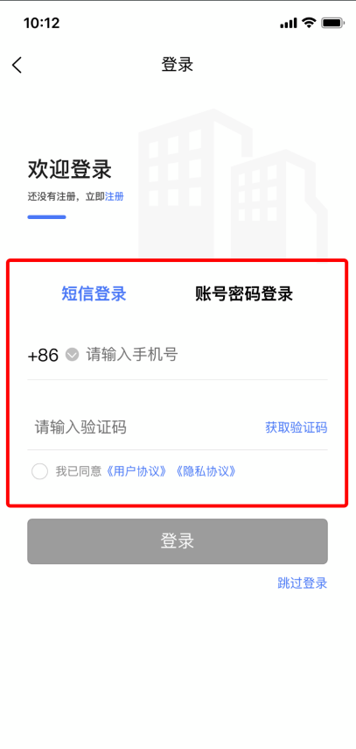

快捷登录
- 登录APP点击「我的」-「设置」-面容登录/指纹登录-开启输入密码验证，下次 退出登录进入APP即可进行快捷登录；
备注：APP根据手机型号识别，硬件支持才会展示 「面容」、「指纹」入口；
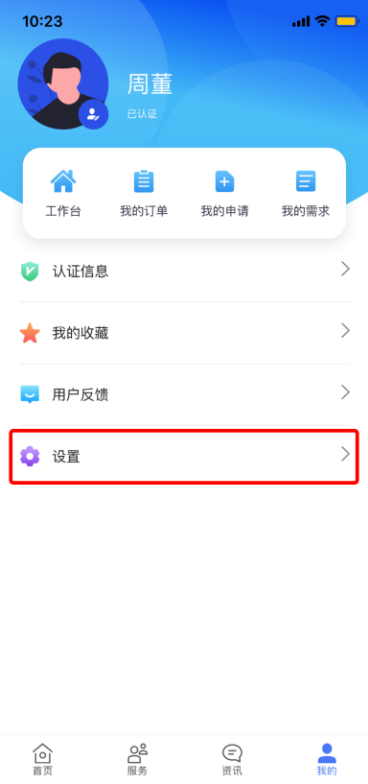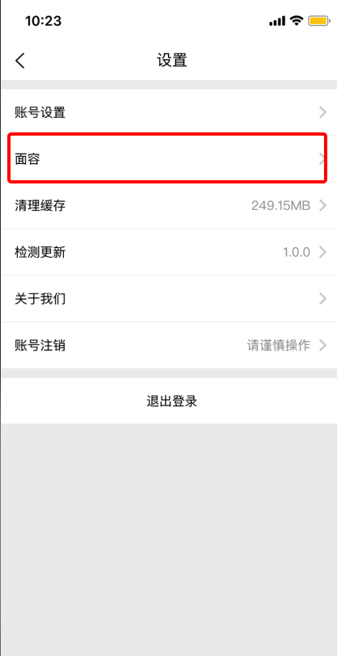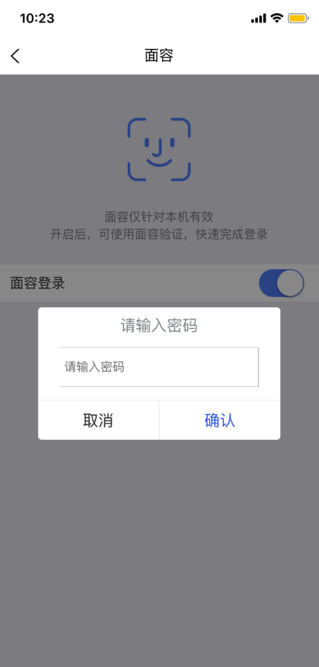

- 个人信息维护
- 个人信息维护，点击「我的」-编辑进行维护 ；
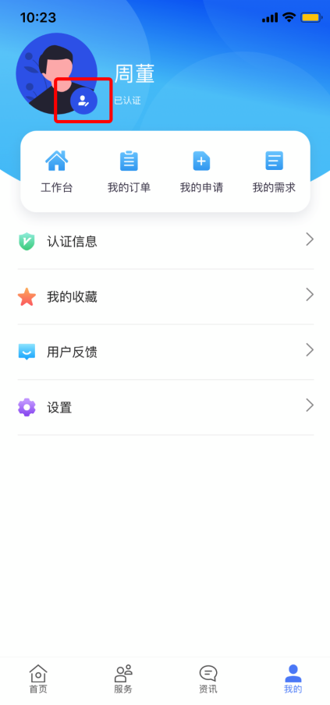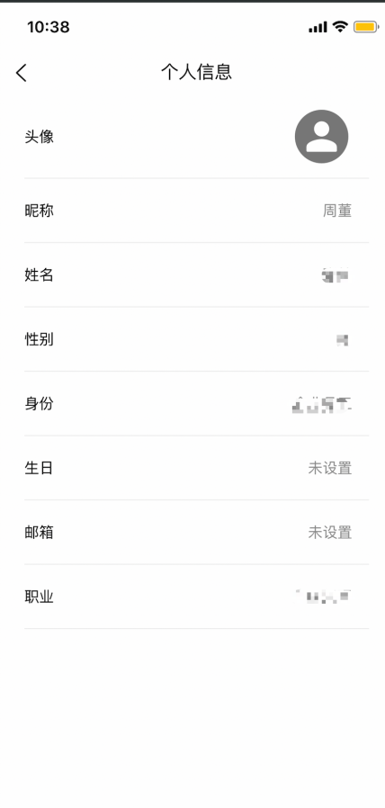

- 员工认证/企业认证
- 用户进行认证，可获得更高权益；
- 员工认证：用户所在企业已认证，用户可认证在自己所属的企业下，由企业超级管理员、企业管理员进行审核，完成认证；
- 企业认证：用户申请企业认证，提交企业认证所需信息后，由企业认证审核员进行审核，通过完成认证，申请认证用户默认为企业超级管理员；
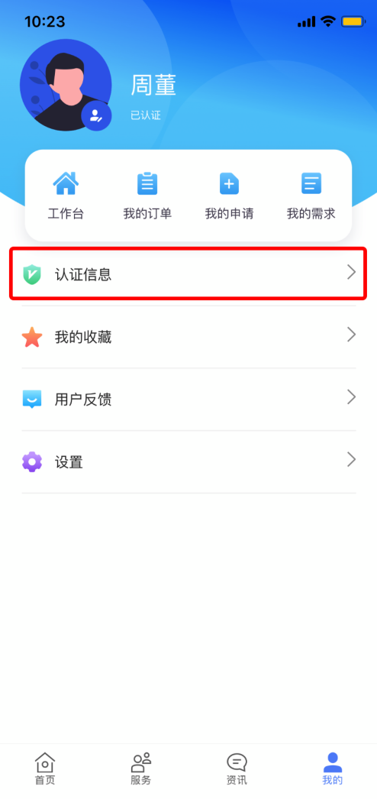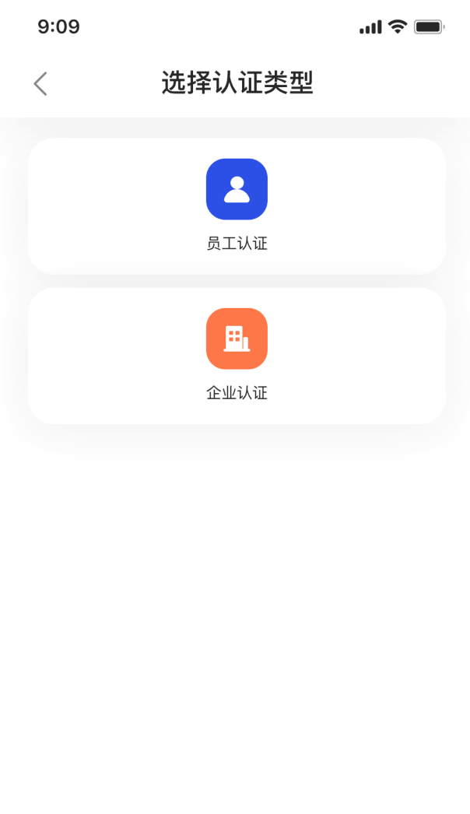
- 企业员工审核，企业超级管理员或企业管理员进行审核，点击「我的」-「工作台」-「企业员工」进行审核，和设置企业管理员。
